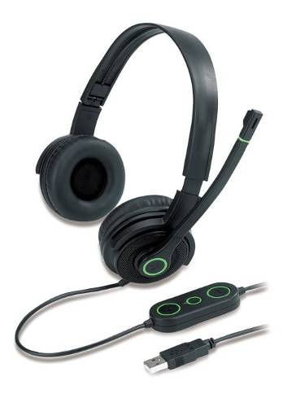
{0><}0{>Насладитесь изумительным звуком<0}


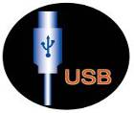
{0><}61{>HS-03U – этот новые USB наушники для компьютерных игр и музыки от Genius.<0} {0><}0{>HS-03U оснащены встроенной вибрацией и обеспечивают высококачественное цифровое звучание, когда вы играете или слушаете музыку.<0} {0><}0{>Благодаря шумоподавляющему микрофону ваш голос также будет звучать чище во время общения в игре, а сам прорезиненный микрофон очень легко поворачивать по вашему желанию.<0} {0><}0{>Кроме того HS-03U имеет складной обруч для наушников, мягкие подушки, поточный контроль уровня громкости и совместимость с Windows Vista. <0} {0><}100{>За дополнительной информацией обратитесь к вашим торговым представителям.<0}

{0><}100{>Характеристики:<0}
- {0><}55{>Складные игровые USB наушники с функцией вибрации<0}
- {0><}100{>Легкая установка; USB Plug-and-Play<0}
- {0><}100{>Регулировка громкости наушников и микрофона<0}
- {0><}100{>Повышенная четкость передачи речи благодаря технологии шумоподавления<0}

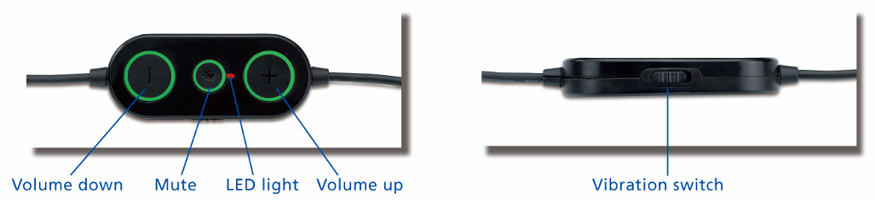

{0><}100{>Технические характеристики:<0}
- {0><}100{>Воспроизводимые частоты:<0} {0><}100{>10Гц ~ 20КГц<0}
- {0><}100{>Импеданс:<0} {0><}100{>32 Ом +/- 20%<0}
- {0><}100{>Чувствительность:<0} {0><}100{>112 дБ +/-3 дБ, 1 кГц<0}
- {0><}100{>Искажение (THD):<0} {0><}100{>< 3%, 1 кГц для 1 мВт<0}
○ {0><}100{>Информация WEEE:<0}
- {0><}100{>Масса:<0} {0><}99{>200г<0}
- {0><}100{>Размеры подарочной коробки:<0} {0><}0{>18.2 x 24.7 x 7.5см<0}
- {0><}100{>Размеры картонной коробки:<0} {0><}0{>55 x 37 x 50 см<0}
- {0><}100{>Максимальный вход:<0} {0><}100{>5мВт<0}
{0><}100{>Модели<0} | HS-04V | HS-03U | HS-04U
{0><}100{>Комплект<0} | 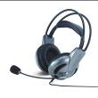 | 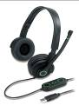 | 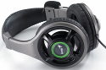
{0><}100{>Технические характеристики<0}
{0><}100{>Интерфейс<0} | {0><}67{>СТЕРЕО<0} | {0><}100{>USB<0} | {0><}100{>USB<0}
{0><}100{>Воспроизводимые частоты<0} | {0><}100{>20Гц~20кГц<0} | {0><}100{>20Гц~20кГц<0} | {0><}100{>20Гц~20кГц<0}
{0><}100{>Чувствительность:<0} | {0><}100{>108дБ<0} | {0><}0{>112дБ<0} | {0><}100{>112дБ<0}
{0><}100{>Импеданс:<0} | {0><}100{>32 Ом<0} | {0><}100{>32 Ом<0} | {0><}100{>32 Ом<0}
{0><}100{>Масса<0} | {0><}99{>200г<0} | {0><}99{>200г<0} | {0><}99{>220г<0}
{0><}100{>Длина кабеля<0} | {0><}56{>1.5М<0} | 1.5M | 1.5M
{0><}100{>Dolby<0} | - | - | {0><}100{>Да<0}
{0><}100{>Вибрация<0} | - | {0><}100{>Да<0} | -
{0><}100{>Сравнение наушников:<0}

○ {0><}100{>Идеально использовать со следующими устройствами:<0}

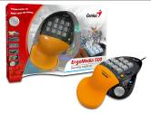
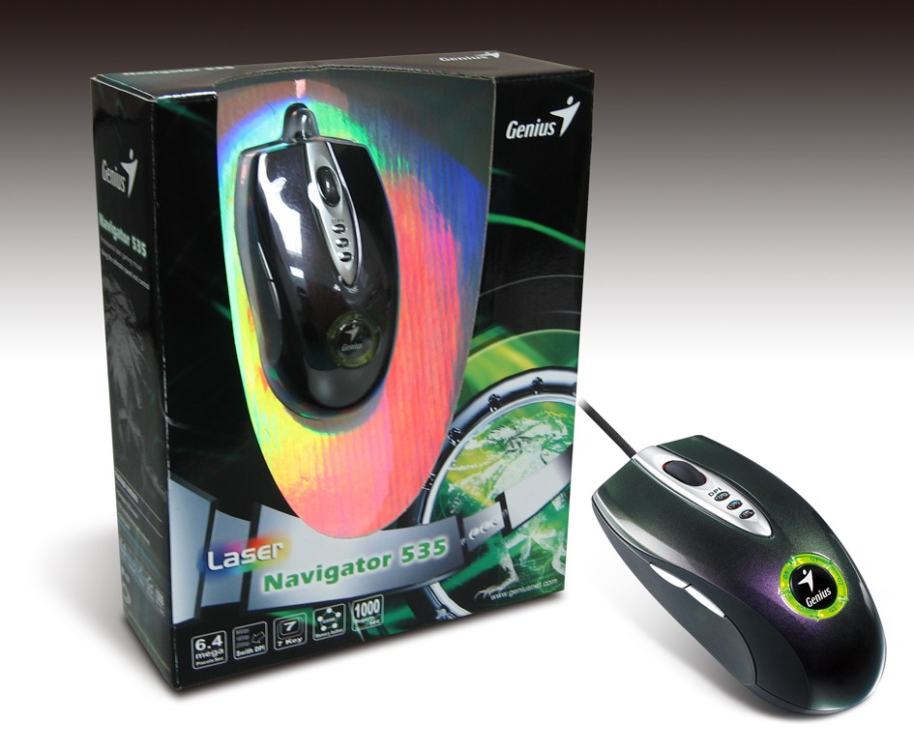
○ WEEE Data:
Body weight: 14.57g
Gift box size: 15.2x8.5x2.7cm
Carton size: 46.5x34x32.5cm
○ Package content:
Ÿ One-pair of ear buds
Ÿ Two additional pairs of ear buds
Ÿ Pouch

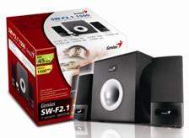
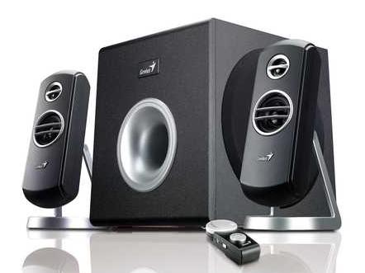
Ergo Media 500
Navigator 535
SW-V2.1 1500
SW-F2.1 1500

